**PENGARUH ANALISIS RASIO KEUANGAN DAN UKURAN PERUSAHAAN TERHADAP PERTUMBUHAN LABA**

**INDUSTRI FARMASI**

**1Budi Widajanto, 2Setiyawan Sukin Adianto dan 3Dadang Arjogunawan**

Institut Kesehatan dan Bisnis Surabaya, Jln Medokan Semampir Indah No 27 Surabaya

Email: [budi.widajanto@ikbis.ac.id](mailto:budi.widajanto@ikbis.ac.id)

|  |
| --- |
| **ABSTRAK** |
| Tujuan penelitian ini adalah untuk menganalisis pengaruh rasio keuangan dan ukuran perusahaan terhadap pertumbuhan laba pada perusahaan farmasi yang terdaftar di BEI pada tahun 2011-2015. Sampel perusahaan yang diteliti adalah sebanyak delapan perusahaan dengan menggunakan teknik pengumpulan sampel *total sampling.* Data yang digunakan merupakan data sekunder dengan teknik dokumentasi. Teknik analisis yang digunakan adalah analisis regresi berganda. Hasil penelitian menunjukkan bahwa *current ratio* tidak berpengaruh terhadap pertumbuhan laba. *Debt to Equity Ratio, Total Asset Turnover, Net Proft Margin*, dan ukuran perusahan berpengaruh signifikan terhadap pertumbuhan laba.  **Kata Kunci :** *Current Ratio, Debt to Equity Ratio, Total Asset Turnover*, *Net Profit Margin*, ukuran perusahaan, pertumbuhan laba perusahaan. |
| ***ABSTRACT*** |
| *The purpose of this research is to analyze the influence of financial ratios and company size on profit growth in pharmaceutical companies listed on the IDX in 2011-2015. The sample of companies studied was eight companies using total sampling technique. The data used is secondary data with documentation techniques. The analysis technique used is multiple regression analysis. The research results show that the current ratio has no effect on profit growth. Debt to Equity Ratio, Total Asset Turnover, Net Proft Margin, and company size have a significant effect on profit growth.*    ***Keyword(s):*** *Current Ratio, Debt to Equity Ratio, Total Asset Turnover*, *Net Profit Margin*, *firm size, profit growth.* |

**PENDAHULUAN**

Dalam industri farmasi saat ini, persaingan bisnis semakin meningkat, dimana di produk banyak dihasilkan oleh perusahaan farmasi besar. Persaingan di segmen *consumer health* diperkirakan akan lebih ketat di masa yang akan datang. Perusahaan pada sektor industri farmasi melakukan pengembangan usaha untuk menghadapi persaingan yang semakin ketat. Industri farmasi merupakan industri yang secara ketat diatur dengan pertimbangan perannya yang tidak dapat dipisahkan dari fungsi kesehatan. Industri farmasi di Indonesia merupakan salah satu industri yang berkembang cukup pesat dengan pasar yang terus berkembang.

Pertumbuhan laba yang baik menandakan bahwa industri farmasi mempunyai keuangan yang baik, yang pada akhirnya dapat meningkatkan nilai perusahaan. Hal ini disebabkan karena besarnya dividen yang akan dibayar di masa akan datang sangat bergantung pada kondisi perusahaan, dimana perusahaan dengan laba bertumbuh akan memiliki jumlah aktiva yang besar, sehingga memberikan peluang lebih besar didalam menghasilkan profitabilitasnya. Salah satu cara untuk memprediksi laba perusahaan adalah menggunakan rasio keuangan. Analisis rasio keuangan dapat membantu para pelaku bisnis dan pihak pemerintah dalam mengevaluasi keadaan keuangan perusahaan masa lalu, sekarang dan memproyeksikan hasil atau laba yang akan datang

Analisis rasio keuangan merupakan bagian dari analisis keuangan. Analisis rasio keuangan adalah analisis yang dilakukan dengan menghubungkan berbagai perkiraan yang terdapat pada laporan keuangan dalam bentuk rasio keuangan. Kasmir (2010: 127), jenis rasio keuangan terdiri dari rasio likuiditas, rasio solvabilitas, rasio aktivitas dan rasio profabilitas. Jika rasio keuangan dapat dijadikan sebagai prediktor pertumbuhan laba di masa yang akan datang, ini merupakan informasi yang cukup berguna bagi pemakai laporan keuangan yang secara riil, maupun potensial berkepentingan dengan suatu perusahaan

Penelitian ini menggunakan rasio likuiditas dengan indikator *Current Ratio* (CR), dimana rasio ini mengukur kemampuan perusahaan dalam membayar kewajiban jangka pendek atau utang yang segera jatuh tempo pada saat ditagih secara keseluruhan. Semakin tinggi CR suatu perusahaan akan semakin tinggi pula pertumbuhan laba dan sebaliknya semakin rendah CR suatu perusahaan akan semakin rendah pula pertumbuhan laba (Mahaputra, 2012:249).

Rasio yang kedua adalah solvabilitas dengan indikator *Debt to Equity Ratio* (DER). Rasio ini memperlihatkan perbandingan antara total kewajiban yang dimiliki perusahaan dengan total modal yang bersumber dari pemilik perusahaan (*equity*). DERyang semakin besar maka akan baik bagi pertumbuhan laba sebaliknya semakin rendah DER maka semakin tinggi tingkat pendanaan yang disediakan pemilik dan semakin besar batas pengamanan bagi peminjam jika terjadi kerugian atau penyusutan terhadap nilai aktiva dan akan berpengaruh terhadap pertumbuhan laba (Mahaputra, 2012: 250).

Rasio ketiga adalah aktivitas dengan indikator *Total Asset Turnover* (TATO), dimana rasio ini mengukur seberapa efisiennya seluruh aktiva perusahaan digunakan untuk menunjang kegiatan penjualan dengan membandingkan antara penjualan dengan total aktiva (Ghasempour dan Ghasempour, 2013: 2839), yang berarti bahwa semakin tinggi perputaran aktiva, semakin efisien penggunaan aktiva peusahaan.Nilai TATO yang semakin tinggi menunjukkan pertumbuhan laba yang semakin tinggi pula, sebaliknya semakin rendah TATO maka semakin rendah juga pertumbuhan laba (Mahaputra, 2012: 253)

Rasio keempat adalah profitabilitas dengan indikator *Net Profit Margin* (NPM). Rasio ini menunjukkan kemampuan perusahaan dalam menghasilkan pendapatan bersihnya terhadap total penjualan bersihnya (Horne, 2009: 206). NPM yang semakin besar menunjukkan bahwa semakin besar laba bersih yang diperoleh perusahaan dari kegiatan penjualan. Dengan laba bersih yang besar, bertambah luas kesempatan bagi perusahaan untuk memperbesar modal usahanya tanpa melalui utang, sehingga pendapatan yang diperoleh menjadi meningkat (Harahap, 2010: 304).

Ukuran perusahaan merupakan salah satu faktor yang dapat mempengaruhi pertumbuhan laba melalui baik tidaknya kinerja sebuah perusahaan dalam mengelola kekayaannya untuk menghasilkan laba. Menurut Sudarsono (2010: 71) ukuran perusahaan merupakan jumlah total utang dan ekuitas perusahaan yang akan berjumlah sama dengan *total asset.* Perusahaan yang memiliki *total asset* besar menunjukan bahwa perusahaan tersebut telah mencapai tahap kedewasaan dan dianggap memiliki prospek yang baik dalam jangka waktu yang cukup lama, selain itu juga mencerminkan bahwa perusahaan relatif stabil dan dianggap lebih mampu menghasilkan laba dibandingkan perusahaan dengan *total asset* yang kecil.

**METODE PENELITIAN**

Penelitian ini menggunakan sampel perusahaan farmasi yan terdaftar di Bursa Efek Indonesia (BEI) pada tahun 2011-2015. Adapun sampel yang diperoleh oleh peneliti sebanyak delapan perusahaan dengan menggunakan teknik *total sampling*. Sumber data yang digunakan adalah data sekunder dengan teknik pengumpulan data dokumentasi. Untuk teknik analisis yang digunakan adalah analisis regresi linear berganda.

**HASIL PENELITIAN**

**Tabel 1**

**Statistik Deskriptif**

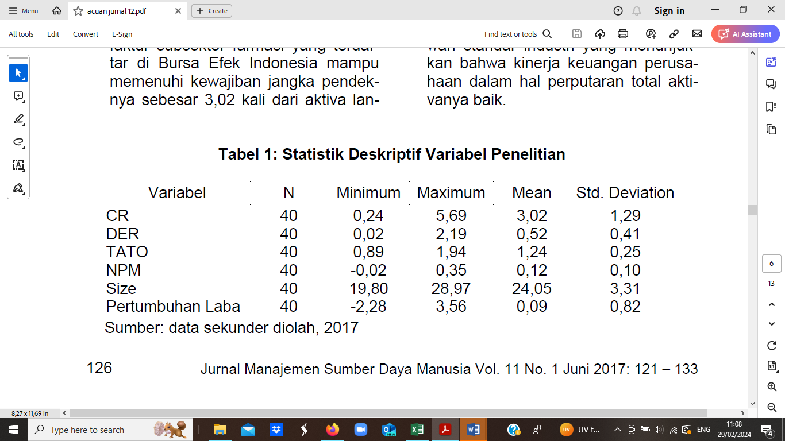

Sumber : data sekunder diolah

Variabel CR memiliki nilai minimum 0,24, nilai maksimum 5,69, nilai *mean* atau rata-rata 3,02 dengan standar deviasi sebesar 1,29. Variabel CR menunjukkan *mean* sebesar 3,02 lebih besar dari standar industri CR adalah sebanyak 2 kali, hal ini berarti rata-rata perusahaan perusahaan farmasi yang terdaftar di BEI mampu memenuhi kewajiban jangka pendeknya sebesar 3,02 kali dari aktiva lancar yang dimiliki perusahaan dalam satu periode.

Variabel DER mempunyai nilai minimum 0,02 nilai maksimum 2,19, nilai *mean* atau rata-rata 0,52 dengan standar deviasi 0,41. Semakin tinggi rasio ini akan menunjukkan kinerja yang buruk bagi perusahaan. Maka perusahaan harus berusaha agar DER bernilai rendah atau berada di bawah standar industry yaitu 90%. Hal tersebut berarti bahwa Rasio DER perusahaan perusahaan farmasi masih berada di bawah standar industri sehingga perusahaan memiliki kinerja keuangan yang sangat baik.

Variabel TATOmempunyai nilai minimum 0,89, nilai maksimum 1,94, nilai *mean* atau rata-rata 1,24 dengan standar deviasi 0,25. Hal ini berarti bahwa rata-rata perusahaan sampel mampu memutar asset yang dimiliki perusahaan sebesar 1,24 dari penjualan bersih yang mampu dihasilkan perusahaan dalam satu periode dengan total asset yang dimiliki perusahaan tersebut. Rasio industri untuk TATOsebanyak 2 kali dalam setahun. Berdasarkan hasil tersebut menunjukkan bahwa rasio TATO perusahaan perusahaan farmasi yang terdaftar di BEI berada di bawah standar industri yang menunjukkan bahwa kinerja keuangan perusahaan dalam hal perputaran total aktivanya baik

Variabel *Net Profit Margin* (NPM) mempunyai nilai minimum -0,02, nilai maksimum 0,35, nilai *mean* atau rata-rata 0,12 dengan standar deviasi 0,10. Standar industri untuk rasio NPM sebesar 20%. semakin besar *net profit margin*, maka kinerja perusahaan akan semakin produktif dan berdasarkan hasil tersebut diketahui bahwa *net profit margin* berada di bawah rata-rata industri yang berarti bahwa kinerja perusahaan perusahaan farmasi kurang produktif dalam melaksanakan operasional untuk memperoleh laba perusahaan

Variabel ukuran perusahaan (*size*) memiliki nilai minimum 19,80 nilai maksimum 28,97, rata-rata atau *mean* ukuran perusahaan adalah sebesar 24,05 dengan standar deviasi sebesar 3,31, hal ini menunjukkan bahwa ukuran perusahaan yang kecil membuat investor kurang percaya terhadap perusahaan begitu pula sebaliknya semakin tinggi nilai perusahaan maka kepercayaan investor juga semakin meningkat

Variabel pertumbuhan laba memiliki nilai minimum -2,28, nilai maksimum 3,56, rata-rata atau *mean* pertumbuhan laba sebesar 0,09 dengan standar deviasi sebesar 0,82, hal ini berarti bahwa nilai *mean* lebih kecil daripada standar deviasi, sehingga mengindikasikan bahwa hasil yang kurang baik. Sebab standar deviasi merupakan pencerminan penyimpangan yang sangat tinggi, sehingga penyebaran data menunjukkan hasil yang tidak normal dan menyebabkan bias, dimana hasil data tersebut menunjukkan bahwa pertumbuhan laba mengalami fluktuasi yang tidak terlalu besar

**Analisis Regresi Linear Berganda**

Hasil analisis regresi linear berganda dalam penelitian ini dinyatakan dalam persamaan sebagai berikut:

Y = 0,210 – 0,253X1 – 1,403X2 –1,049X3 + 3,301X4 + 0,095X5

**Tabel 2**

**Hasil Uji Asumsi Klasik**

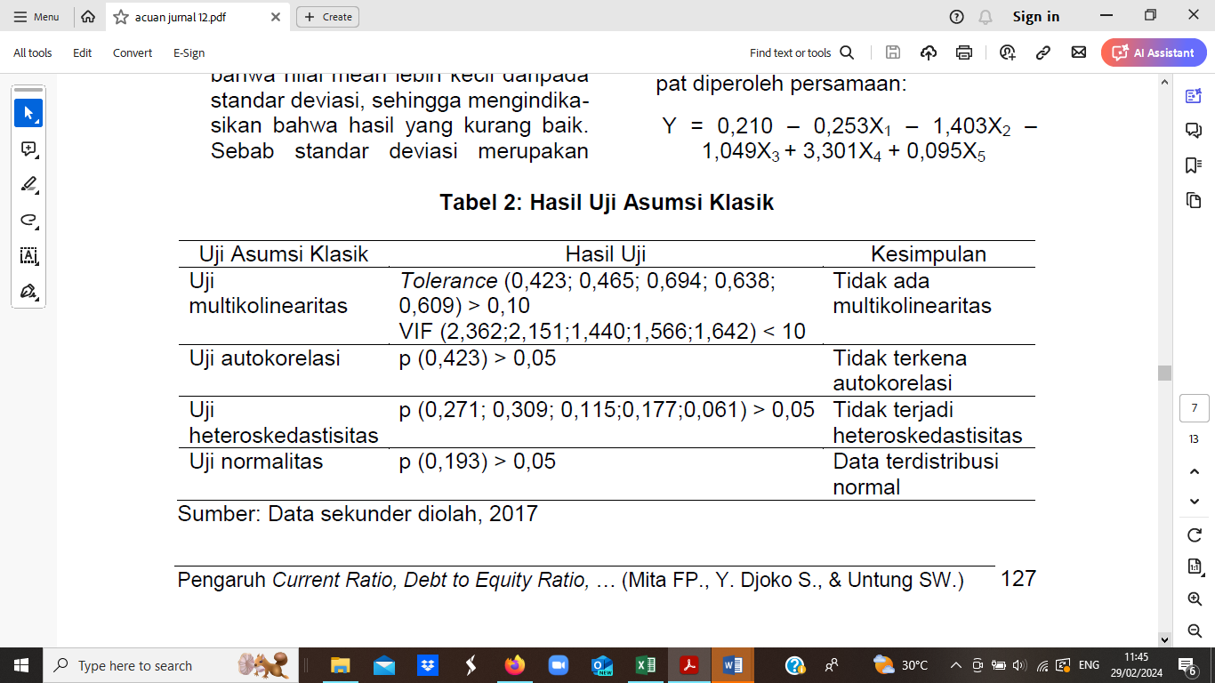

Sumber : data sekunder diolah

**Tabel 3**

**Regresi Linear Berganda**

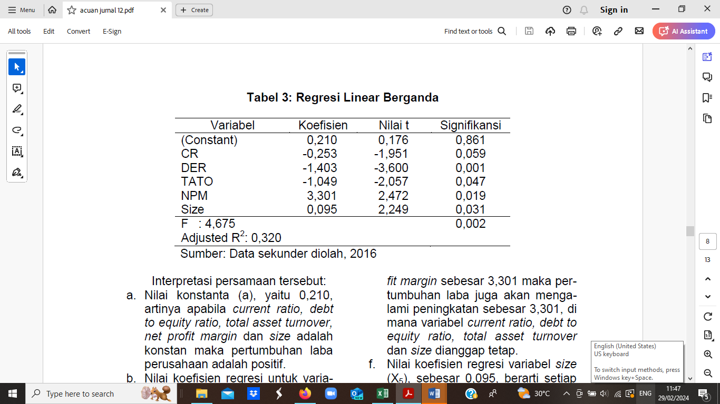

Sumber : data sekunder diolah

Nilai konstanta (α), yaitu 0,210, artinya apabila *CR, DER, TATO, NPM,* dan *size* adalah konstan maka pertumbuhan laba perusahaan adalah positif. Nilai koefisien regresi untuk variabel CR (X1), yaitu -0,253, berarti setiap peningkatan CRsebesar 0,253 maka partumbuhan laba mengalami penurunan sebesar 0,253, di mana DER, TATO, NPM, dan *size* diasumsikan tetap. Nilai koefisien regresi variabel DER (X2), sebesar -1,403, berarti berarti setiap peningkatan DER sebesar 1,403 maka pertumbuhan laba akan mengalami penurunan sebesar 1,403, di mana variabel CR, TATO, NPMdan *size* dianggap tetap.

Nilai koefisien regresi variabel TATO (X3), sebesar -1,049, berarti setiap peningkatan TATOsebesar 1,049 maka pertumbuhan laba akan mengalami penurunan sebesar 1,049, di mana variabel CR, DER, NPM, dan *size* dianggap tetap. Nilai koefisien regresi variabel NPM (X4), sebesar 3,301, berarti setiap peningkatan NPMsebesar 3,301 maka pertumbuhan laba juga akan mengalami peningkatan sebesar 3,301, di mana variabel CR, DER, TATO dan *size* dianggap tetap. Nilai koefisien regresi variabel *size* (X5), sebesar 0,095, berarti setiap peningkatan ukuran perusahaan sebesar 0,095 maka pertumbuhan laba juga perusahaan juga akan mengalami peningkatan sebesar 0,095, di mana CR, DER, TATO dan NPMdianggap tetap.

Hasil perhitungan uji t variabel *current ratio* diperoleh nilai t hitung sebesar -1,951 dengan *p value* 0,059 > 0,05 maka Ho diterima, artinya CRtidak berpengaruh signifikan terhadap partumbuhan laba pada perusahaan farmasi yang terdaftar di BEI. Hasil perhitungan uji t variabel DERdiperoleh nilai t hitung sebesar -3,600 dengan *p value* 0,001 < 0,05 maka Ho dittolak, artinya DERberpengaruh signifikan terhadap pertumbuhan laba pada perusahaan farmasi yang terdaftar di BEI.

Hasil perhitungan uji t variabel *total asset turnover* diperoleh nilai t hitung sebesar -2,057 dengan *p value* 0,047 < 0,05 maka Ho ditolak, artinya *total asset turnover* berpengaruh signifikan terhadap partumbuhan laba pada perusahaan farmasi yang terdaftar di BEI. Hasil perhitungan uji t variabel *net profit margin* diperoleh nilai t hitung sebesar 3,301 dengan *p value* 0,019 < 0,05 maka Ho ditolak, artinya *net profit margin* berpengaruh signifikan terhadap pertumbuhan laba pada perusahaan farmasi yang terdaftar di BEI. Hasil perhitungan uji t variabel ukuran perusahaan diperoleh nilai t hitung sebesar 2,249 dengan *p value* 0,031 < 0,05 maka Ho ditolak, artinya ukuran perusahaan berpengaruh signifikan terhadap pertumbuhan laba pada perusahaan farmasi yang terdaftar di BEI.

Hasil uji F menunjukkan bahwa *p value* 0,002 < 0,05 berarti model tepat dan layak digunakan untuk memprediksi pengaruh variabel CR, DER, TATO, NPM, dan ukuran perusahaan terhadap variabel pertumbuhan laba.

Hasil perhitungan diperoleh nilai *Adjusted R2* = 0,320 berarti dapat diketahui bahwa pengaruh yang diberikan oleh variabel CR, DER,TATO, NPM, dan ukuran perusahaan adalah sebesar 0,320 atau sebesar 32,0% sedangkan sisanya 68,0% dipengaruhi oleh faktor lain yang tidak diteliti.

**PEMBAHASAN**

**Pengaruh CR terhadap Pertumbuhan Laba**

Hasil penelitian menunjukkan bahwa CRtidak berpengaruh signifikan terhadap pertumbuhan laba pada perusahaan farmasi yang terdaftar di BEI. Nilai koefisien regresi variabel CRbernilai negatif. Hal ini berarti bahwa dengan CR yang semakin tinggi pertumbuhan laba perusahaan mengalami penurunan. Hal ini berarti bahwa kemampuan perusahaan dalam memenuhi kewajiban jangka pendeknya tidak memberikan jaminan ketersediaan modal kerja guna mendukung aktivitas operasional perusahaan, sehingga perolehan laba yang ingin dicapai menjadi tidak seperti yang diharapkan. Ini memiliki makna aktiva lancar yang dihasilkan terlalu tinggi karena perusahaan berusaha untuk sebisa mungkin menggunakan aktiva lancar bukan hanya untuk memenuhi utang tetapi juga untuk kepentingan yang lain. Implikasi teoritis dari penelitian ini bahwa CRtidak berpengaruh terhadap pertumbuhan laba, hasil penelitian ini mendukung penelitian terdahulu dari Astuti (2014) yang menyatakan bahwa bahwa CRtidak berpengaruh terhadap pertumbuhan laba. Gunawan dan Wahyuni (2013) juga menyatakan bahwa CRtidak berpengaruh terhadap partumbuhan laba, tetapi hasil peneitian ini menolak penelitian dari Mahaputra (2012) yang menunjukkan bahwa CR berpengaruh terhadap pertumbuhan laba. Berdasarkan hal tersebut maka kebijakan yang perlu dilakukan oleh manajemen perusahaan farmasi perlu mengurangi jumlah utang yang beredar dan mengelola nilai aset lancar yang dimiliki perusahaan dengan lebih baik sehingga perusahaan dapat melunasi utang jangka pendeknya, sehingga dapat memberikan kontribusi dalam peningkatan laba perusahaan.

**Pengaruh DER terhadap Pertumbuhan Laba**

Hasil penelitian menunjukkan bahwa DERberpengaruh signifikan terhadap pertumbuhan laba pada perusahaan farmasi yang terdaftar di BEI. Nilai koefisien regresi variabel DERbernilai negatif. Hal ini berarti bahwa dengan DERyang semakin tinggi pertumbuhan laba perusahaan mengalami penurunan Hal ini memberikan makna bahwa struktur modal perusahaan lebih didominasi utang dibandingkan modal. Dominasi atas utang tentunya memberikan dampak terhadap kelangsungan hidup perusahaan, terutama dalam meningkatkan laba yang diperoleh. Ini mengindikasikan bahwa peningkatan utang perusahaan yang digunakan untuk modal kerja atau aktivitas operasional perusahaan mampu menghasilkan keuntungan yang optimal, sehingga perubahan DER memiliki pengaruh signifikan untuk dapat meningkatkan pertumbuhan laba perusahaan. Implikasi teoritis dari penelitian ini bahwa DER berpengaruh negatif dan signifikan terhadap pertumbuhan laba. Hasil ini mendukung penelitian dari Mahaputra (2012) dan Heikal, Khaddafi dan Ummah (2014) yang menyatakan bahwa DER berpengaruh negatif terhadap partumbuhan laba. Kebijakan yang dapat diambil oleh manajemen perusahaan terkait dengan DER dalam meningkatkan pertumbuhan laba adalah bahwa manajemen perusahaan farmasi perlu mengelola struktur modalnya dengan baik melalui penjagaan komposisi antara total utang dengan total ekuitasnya sehingga dapat memberikan kontribusi terhadap peningkatan nilai perusahaan, serta mengalokasikan dana utang ke dalam investasi yang tepat untuk memperoleh keuntungan sehingga laba perusahaan dapat meningkat.

**Pengaruh TATO terhadap Pertumbuhan Laba**

Hasil penelitian menunjukkan bahwa TATO berpengaruh signifikan terhadap pertumbuhan laba pada perusahaan perusahaan farmasi yang terdaftar di BEI. Nilai koefisien regresi variabel TATO bernilai negatif. Hal ini berarti bahwa dengan TATO yang semakin tinggi pertumbuhan laba perusahaan mengalami penurunan. Pada dasarnya TATO mengukur aktivitas dan kemampuan perusahaan dalam menghasilkan penjualan melalui penggunaan aktiva tersebut dan mengukur seberapa efisien aktiva tersebut telah dimanfaatkan untuk memperoleh penghasilan sehingga rasio ini dapat digunakan untuk memprediksi laba yang akan datang, tetapi dalam penelitian ini TATO berpengaruh negatif dapat disebabkan karena karena perusahaan tidak memutarkan total aktivanya secara efektif. Ketidakefektifan ini karena perusahan tidak menggunakan keseluruhan aktiva untuk menciptakan penjualan yang dapat menghasilkan laba ataupun juga dengan perputaran aktiva yang cepat tetapi digunakan untuk membayar utang sehingga labanya juga belum mengalami pertumbuhan dengan baik.

Implikasi teoritis dari penelitian ini bahwaTATOberpengaruh negatif dan signifikan terhadap pertumbuhan laba. Hasil penelitian ini mendukung penelitian dari Gunawan dan Wahyuni (2013) dan Lilianti (2015) menunjukkan bahwa TATOberpengaruh terhadap pertumbuhan laba. Berdasarkan hasil penelitian tersebut maka kebijakan yang dapat diambil oleh manajemen perusahaan farmasi adalah dengan mengurangi jumlah uang yang berdar dan mengelola nilai *total asset* yang dimiliki perusahaan meningkat sehingga perusahaan dapat melunasi utang jangka pendeknya, sehingga dapat memberikan kontribusi dalam peningkatan laba perusahaan

**Pengaruh NPM terhadap Pertumbuhan Laba**

Hasil penelitian menunjukkan bahwa NPMsignifikan terhadap pertumbuhan laba pada perusahaan farmasi yang terdaftar di BEI. Nilai koefisien regresi variabel NPMbernilai positif. Hal ini berarti bahwa dengan NPMyang semakin tinggi pertumbuhan laba perusahaan juga mengalami peningkatan. NPM yang semakin besar menunjukkan bahwa semakin besar laba bersih yang diperoleh perusahaan dari kegiatan penjualan. Dengan laba bersih yang besar, bertambah luas kesempatan bagi perusahaan untuk memperbesar modal usahanya tanpa melalui utang-utang baru, sehingga pendapatan yang diperoleh menjadi meningkat (Harahap, 2010: 304). Implikasi teoritis dari penelitian ini bahwa NPM berpengaruh positif dan signifikan terhadap partumbuhan laba, sehingga hasil ini mendukung penelitian dari Dwimulyani dan Shirley (2007) yang menunjukkan bahwa NPMberpengaruh positif terhadap pertumbuhan laba. Berdasarkan implikasi teoritis tersebut maka kebijakan yang dapat diambil dari manajemen perusahaan farmasi adalah dengan cara mengelola aset yang digunakan dalam meningkatkan efektivitas penjualan sehingga akan meningkatkan profitabilitas, dengan meningkatkan *profit* akan meningkatkan pertumbuhan laba perusahaan. Manajemen juga diharapkan dapat menjaga efektivitas perusahaan dalam menggunakan aktiva untuk menciptakan penjualan bersih, semakin efektif perusahaan dalam menggunakan aktiva maka semakin baik kinerja perusahaan sehingga pertumbuhan labanya juga semakin meningkat.

**Pengaruh Ukuran Perusahaan terhadap Pertumbuhan Laba**

Hasil penelitian menunjukkan bahwa ukuran perusahaan berpengaruh signifikan terhadap pertumbuhan laba pada perusahaan farmasi yang terdaftar di BEI. Nilai koefisien regresi variabel ukuran peru sahaan bernilai positif. Hal ini berarti bahwa dengan ukuran perusahaan yang semakin tinggi pertumbuhan laba perusahaan juga mengalami peningkatan. Menurut Sudarsono (2010: 71) ukuran perusahaan merupakan jumlah total utang dan ekuitas perusahaan yang akan berjumlah sama dengan total asset. Perusahaan yang memiliki total asset besar menunjukan bahwa perusahaan tersebut telah mencapai tahap kedewasaan dan dianggap memiliki prospek yang baik dalam jangka waktu yang cukup lama, selain itu juga mencerminkan bahwa perusahaan relatif stabil dan dianggap lebih mampu menghasilkan laba dibandingkan perusahaan dengan total asset yang kecil. Implikasi teoritis dari penelitian ini bahwa net profit margin berpengaruh positif dan signifikan terhadap partumbuhan laba, sehingga hasil ini mendukung penelitian Saputra (2015) yang menyatakan bahwa ukuran perusahaan berpengaruh positif dan signifikan terhadap pertumbuhan laba. Berdasakan hasil tersebut maka kebijakan yang dapat diambil oleh manajemen perusahaan farmasi adalah perlunya perlu merencanakan untuk meningkatkan penjualan misalnya dengan penambahan pelanggan baru, atau dengan cara meningkatkan investasi dalam pembuatan produk baru ataupun bisnis baru untuk memperoleh pelanggan yang baru ataupun juga bisa melakukan penjualan saham sehingga perusahaan memperoleh dana untuk operasional dalam upaya meningkatkan pertumbuhan laba perusahaan.

**KESIMPULAN**

CR tidak berpengaruh signifikan terhadap pertumbuhan laba pada perusahaan farmasi yang terdaftar di BEI. Hal ini berarti bahwa berarti setiap peningkatan CRmaka pertumbuhan laba perusahaan akan mengalami penurunan. DER berpengaruh negatif dan signifikan terhadap partumbuhan laba pada perusahaan perusahaan farmasi yang terdaftar di BEI. Hal ini berarti berarti setiap peningkatan DER maka pertumbuhan laba akan mengalami penurunan. TATOberpengaruh negatif dan signifikan terhadap partumbuhan laba pada perusahaan perusahaan farmasi yang terdaftar BEI. Hal ini berarti setiap peningkatan TATOmaka pertumbuhan laba akan mengalami penurunan. NPMberpengaruh positf dan signifikan terhadap pertumbuhan laba pada perusahaan farmasi yang terdaftar di BEI. Hal ini berarti bahwa dengan peningkatan NPM maka pertumbuhan laba perusahaan juga akan mengalami peningkatan. Ukuran perusahaan berpengaruh positIf dan signifikan terhadap partumbuhan laba pada perusahaan farmasi yang terdaftar di BEI. Hal ini berarti bahwa setiap peningkatan ukuran perusahaan maka pertumbuhan laba perusahaan juga akan mengalami peningkatan

**DAFTAR PUSTAKA**

Adisetiawan, R. 2012. “Analisis Pengaruh Kinerja Keuangan dalam Memprediksi Pertumbuhan Laba”. *Jurnal Aplikasi Manajemen.* Vol 10, No. 3, h. 669-681.

Ayundhasurya, De Rembulan and Isrochmani Murtaqi. 2012. “The Effect of Debt To Equity Ratio, Dividend Payout Ratio, And Price to Earnings Ratio On Earnings Growth In Indonesia’s Mining Sector”. *Journal Of Business And Management.* Vol.1, No.3. h. 177-182

Damayanti, Dhian Pupik dan Andanarini Minar Savitri. 2012. “Analisis Pengaruh Ukuran (Size), Capital Adequacy Ratio (CAR), Pertumbuhan Deposit, Loan To Deposit Rasio (LDR), terhadap Profitabilitas Perbankan *Go Public* di Indonesia Tahun 2005–2009 (Studi Empiris Perusahaan Perbankan yang Terdaftar di BEI)”.*Jurnal Ilmu Manajemen dan Akuntansi Terapan.* Vol 3 No. 2, h. 45-59.

Dwimulyani, Susi dan Shirley. 2007. “Analisis Pengaruh Pertumbuhan Rasio-Rasio Keuangan, Laba Bersih, dan Ukuran Perusahaan terhadap Prediksi Pertumbuhan Laba Usaha pada Perusahaan Manufaktur yang Terdaftar di Bursa Efek Jakarta”. *Jurnal Informasi, Perpajakan, Akuntansi dan Keuangan Publik*, Vol. 2, No. 1, h. 43– 57.

Ghasempour, Abdolreza and Ghasempour, Mehdi, 2013. “The Relationship between Operational Financial Ratios and Firm’s Abnormal Stock Returns”. *Research Journal of Applied Sciences*, *Engineering and Technology* 6 (15): 2839-2845.

Gunawan, Ade dan Sri Fitri Wahyuni. 2013. “Pengaruh Rasio Keuangan terhadap Pertumbuhan Laba pada Perusahaan Perdagangan di Indonesia”. *Jurnal Manajemen dan Bisnis.* Vol 13 No. 1, h. 63-84.

Gustina, Dhany Lia dan Andhi Wijayanto. 2015. “Analisis Rasio Keuangan dalam Memprediksi Perubahan Laba”. *Management Analysis Journal*, Vol 4 (2): h. 88-96.

Hantono, 2015, Pengaruh Current Ratio dan Debt to Equity Ratio terhadap Profitabilitas pada Perusahaan Manufaktur Sektor Logam dan Sejenisnya yang Terdaftar di Bursa Efek Indonesia Periode 2009 – 2013, *Jurnal Wira Ekonomi Mikroskil*, Vol 5, No 1: 21-29.

Heikal, Mohd, Muammar Khaddafi dan Ainatul Ummah. 2014. “Influence Analysis of Return on Assets (ROA), Return on Equity (ROE), Net Profit Margin (NPM), Debt to Equity Ratio (DER), and Current Ratio (CR), Against CorporateProfit Growth In Automotive In Indonesia Stock Exchange”. *International Journal of Academic Research in Business and Social Sciences*, Vol. 4, No. 12: 101-114.

Lilianti, Emma. 2015. “Peranan *Leverage* dan Penjualan dalam Mempengaruhi Pertumbuhan Laba Perusahaan Sektor Real Estate dan Properti yang Terdaftar di Bursa Efek Indonesia (BEI)”. *Jurnal Media Wahana Ekonomika,* Vol. 12, No. 3, h.18 – 32

Mahaputra, I Nyoman Kusuma Adnyana. 2012. “Pengaruh Rasio-Rasio Keuangan terhadap Pertumbuhan Laba pada Perusahaan Manufaktur yang Terdaftar di BEI”. *Jurnal Akuntansi dan Bisnis*, Vol 7 No 2: 243-254

Oktanto, Danny dan Muhammad Nuryatno. 2014. “Pengaruh Rasio Keuangan terhadap Perubahan Laba pada Perusahaan Manufaktur yang Terdaftar di Bursa Efek Indonesia (BEI) Tahun 2008-2011”. *Jurnal Akuntansi dan Perbankan*. Vol. 1 No. 1: hal 60-77.

Rismawati, Hella, Sri Fadilah dan Kania Nurcholisah. 2015. “Pengaruh Rasio Capital, Asset, Management, Earnings, Liquidity (Camel) terhadap Pertumbuhan Laba (pada Perusahaan Perbankan yang Terdaftar di Bursa Efek Indonesia Tahun 2010-2012). *Prosiding Penelitian SPeSIA*.

Saputra, Marwan. 2015. “Pengaruh Karakteristik Perusahaan terhadap Pertumbuhan Laba pada Perusahaan Property dan Real Estate yang Terdaftar di Bursa Efek Indonesia”. *Laporan Akhir*. Politeknik Negeri Sriwijaya Palembang. Tidak dipublikasikan.

Sayekti dan Sumarno Dwi Saputra 2007, Analisis Pengaruh Rasio Keuangan terhadap Pertumbuhan Laba pada Industri Rokok yang terdaftar di Bursa Efek Indonesia, *Jurnal Ekonomi dan Kewirausahaan,* Vol. 15: 115 – 121

Sudarmadji, Ardi Murdoko dan Lana Sularto, 2007. “Pengaruh Ukuran Perusahaan, Profitabilitas, Leverage, dan Tipe Kepemilikan Perusahaan terhadap Luas Voluntary Disclosure Laporan Keuangan Tahuanan”. *Procedding PESAT,* Vol 2: hal 41-56.

Yohanas, Wendy. 2014. “Pengaruh Ukuran Perusahaan, Solvabilitas, dan Profitabilitas terhadap Pertumbuhan Laba (Studi Empiris Pada Perusahaan Manufaktur di BEI Tahun 2008-2011)”. *Artikel Publikasi.* Program Studi Akuntansi Fakultas Ekonomi Universitas Negeri Padang